Curriculum Vitae
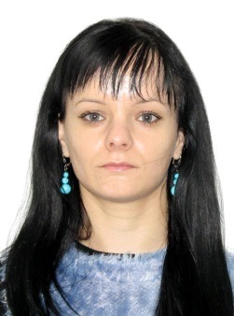
1. Nume : Scobioală
2. Prenume : Natalia
3. Data naşterii : 13.08.83
4. Coordonate : mobil : 069593456

e-mail : natascobioala@mail.ru
natascobioala@gmail.com

5. Naţionalitatea : moldoveancă
6. Starea civila : necăsătorită
7. Studii :
1989-1998 - Gimnaziu din s.Copaceni, r-nul Singerei
1998-2002 - Şcoala Profesională Polivalentă N-1, tehnician - tehnolog în
confecţii.
8.Experienţe profesionale:
2002- 2013 – croitoreasă la IM”INFINITY Inc” SRL
2013-prezent- cusătoreasă la IUVAS SRL
2012- prezent- membră ACI HYDE PARK- promovarea drepturilor
2015-membră a Platformei pentru Egalitate de Gen
(ONG).
2012- prezent - reporter/editor Curaj.TV, activistă civică
9. Abilităţi :
Limbi străine : română(perfect), rusă(fluent), franceză(elementar),
engleză(elementar)
Operator PC : sisteme de operare Windows (Word).
10.Trăsături de personalitate : comunicabilă, intelegentă, responsabilă,
punctuală, curajoasă

